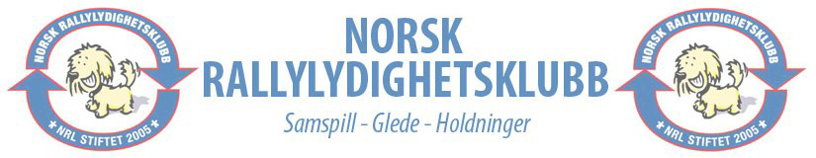
Styremøte i Norsk Rallylydighetsklubb via Skype

14 september 2016 kl. 19.30-21.45

Tilstede: Hege Fredriksen, Kari Anne Overskeid, Inger Handegård, Irene Aspen,
Solveig Zetterstrøm
Meldt frafall:
Sak 1: Styret
Camilla Haugsand har valgt å trekke seg fra sitt styreverv. Vi takker henne for en fantastisk innsats for klubben, Ikke minst i forbindelse med NM. Styret sender henne en påskjønnelse.
Irene Aspen går inn som fullverdig styremedlem.
Sak 2: Godkjenning av ny dommer
Trude Aas blir innstilt som ny dommer. Hege oversender papirene til NKK.
Inger oppdaterer hjemmesiden. Der mangler også en annen dommer.
Sak 3: Godkjenning av nye instruktører
Gabrielle Salome Oehninger-Storvoll er godkjent som instruktør
Thomas Håkonsløkken er godkjent som instruktør
Solveig sender melding til de nye instruktørene og Inger oppdaterer hjemmesiden.
Sak 4: Nytt regelverk – tilbakemelding fra NKK
Nytt regelverk er oversendt NKK og 12. september fikk vi svar der de ber oss vurdere noen punkter i det nye regelverket. Flertallet i styret velger å spørre regelverksgruppa om de kan se på tilbakemeldingene fra NKK. Alle de sju medlemmene i regelverksgruppa har i løpet av styremøtet sagt ja til å jobbe videre med regelverket. Kari Anne laster opp dokument og e-post fra NKK til arbeidsgruppa. Frist for arbeidet blir satt til ca. 14 dager.
Dommerseminaret i oktober måtte avlyses da NKK ba oss om å ikke gi utkast til nytt regelverk til dommerne. Gjennom tilbakemeldingene fra NKK er det nå klart at vi ikke har nytt regelverk gjeldende fra 1.1.2017. Dommerkurset for nye dommere blir utsatt til nytt regelverk er klart. I den anledning oppfordrer vi klubbene til å finne egnede dommerkandidater og melde disse inn til styret. Med den store interessen det er for sporten trenger vi mange flere dommere og gjerne dommere bosatt i alle landets fylker.
Inger legger informasjon om status for arbeidet med nytt regelverk på klubbens hjemmeside og FB slik at medlemmene blir holdt informert. Hege kontakter NKK ang. saksbehandlingen.
Sak 5: Nytt skjema/system for HP-søknader
Inger har laget et nytt google-skjema som offentliggjøres på FB og på klubbens hjemmeside.
Søknadsfrist for HP er 31.12 hvert år og HP-ene deles ut på årsmøtet.
Sak 6: NM-2017
Medlemmene i NRL-styret er bosatt over hele landet og har dermed ikke kapasitet til å arrangere NM alene. NRL ønsker å variere hvor NM avholdes, slik at flest mulig av klubbens aktive får anledning til å delta på NM. Vi takker Bø og Sauherad hundeklubb for god hjelp til å arrangere NM i to år.

I 2018 vil det bli mulig for alle klubber å søke om å arrangere NM, men på grunn av kort tid til årets frist for å søke om prøver går ut er det vanskelig å gjennomføre en åpen søknadsrunde for NM 2017. NRL jobber med å finne en god løsning for gjennomføringen av NM 2017 og vil informere klubbens medlemmer når vi har løsningen på plass.
Dato for NM 2017 er ikke satt, men mulige NM-datoer er 12-13 august eller 19-20 august. NRL er avhengig av å få hjelp av en lokal hundeklubb til selve arrangementet. Det bør settes ned NM komité fra NRL som må jobbe tett sammen med lokal hundeklubb/teknisk arrangør.
Styret jobber videre med NM og NM-kvalik på neste møte.
Alle i styret kommer med sitt forslag til hvordan vi ønsker det på styrets FB-gruppe før neste møte.
Neste styremøte blir 5. oktober klokka 19.30.

Ref: Inger

